VABILO NA EKSKURZIJO V PIVKO IN VRHNIŠKI MUZEJ
V sredo 24. 4. 2019 vas vabimo na enodnevno ekskurzijo v Park vojaške zgodovine v Pivko ter v vrhniški muzej

PARK VOJAŠKE ZGODOVINE
Najprej si bomo v Pivki na območju starih italijanskih kasarn ogledali Park vojaške zgodovine. Tu je pravo muzejsko območje bogato z vojaško- zgodovinsko dediščino, ki je danes namenjena izobraževanju, raziskovanju in izjemnim doživetjem.
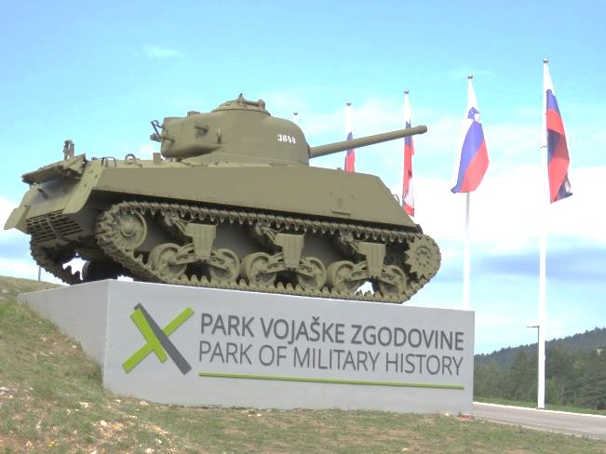
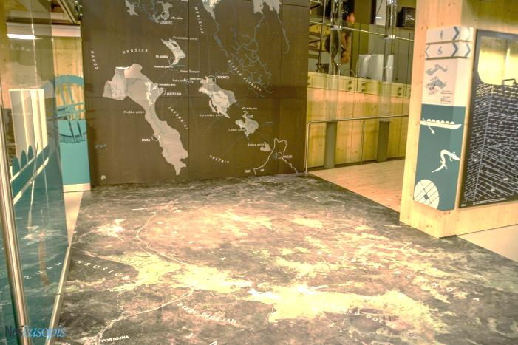

STALNA RAZSTAVA V VRHNIŠKEM MUZEJU
Nato si bomo v pritličju Kulturnega centra Vrhnika ogledali stalno razstavo z naslovom »Moja Ljubljanica«. Tu si bomo sprehodili skozi različna obdobja vrhniške zgodovine - od prazgodovine do današnjih dni. Vse skupaj temelji na arheoloških najdbah, slikovnih in materialnih prikazih.

Po ogledih sledi malica.

Odhod avtobusa:
- Stara avtobusna postaja ob 7:00 uri
- Društvo ob 7:05 uri

Prispevek za ekskurzijo znaša 18 € na osebo. Prijave z vplačilom prispevka zbiramo v pisarni društva do zapolnitve mest oziroma najkasneje do 17.04.2019.
Prisrčno vabljeni!
V Celju, 11. 03. 2019

Vesna Božičkovič l.r., tajnik Edvard Vodeb l.r., predsednik

